Acupressuur & Meridanen

Met het blote oog zie je ze niet, maar van je kruin tot je tenen lopen allerlei energiebanen (meridianen). Samen vormen ze een netwerk met een belangrijke functie: levensenergie (Qi) zo soepel mogelijk door je lichaam transporten.

Fysieke en psychische kant
Elke meridiaan is gekoppeld aan een specifiek orgaan. Meridianen hebben zowel een fysieke, als een psychische kant. Zo gaat de longmeridiaan niet alleen over ademhaling, maar ook over de emotie verdriet. En is de levermeridiaan verstoord? Dan hoeft er met je lever niks mis te zijn, maar kun je wél last hebben van prikkelbaarheid.

De Chinese orgaanklok en de meridianen
De circulatie van levensenergie langs de 12 hoofdmeridianen verloopt in een vaste volgorde en duurt 24 uur. Volgens de Chinese orgaanklok is elke twee uur een specifieke meridiaan het meest actief. Tussen 7.00 en 9.00 uur ‘s ochtends als jij opstaat en aan een nieuwe dag begint is de maagmeridiaan in opperste staat van paraatheid. Als we beginnen met de maagmeridiaan en de orgaanklok volgen dan ontstaat de volgende 24-uurs cyclus:

Het behandelen van meridianen
Er kunnen 3 dingen ‘mis’ zijn met je meridianen:
- er is teveel energie in een meridiaan
- er is te weinig energie in een meridiaan
- er is sprake van stagnatie; de doorstroming van de meridiaan is niet goed

Deze toestanden zijn alle drie te beïnvloeden doormiddel van acupressuur. Op de meridianen die door je lijf lopen zitten bepaalde punten waar de uiteinden van de meridianen aan de oppervlakte van ons lichaam komen. Wanneer we deze punten stimuleren zal energie in de meridiaan toenemen en versterken, blokkades kunnen daarmee worden opgeheven. Wanneer er een teveel aan energie in de meridiaan aanwezig is, zal deze worden afgezwakt om weer in balans te komen.
Acupressuur wordt binnen mijn praktijk in combinatie gegeven met andere energetische methodes ( o.a Reiki & Chakra en Auraheling)

De 12 meridianen en hun cyclus
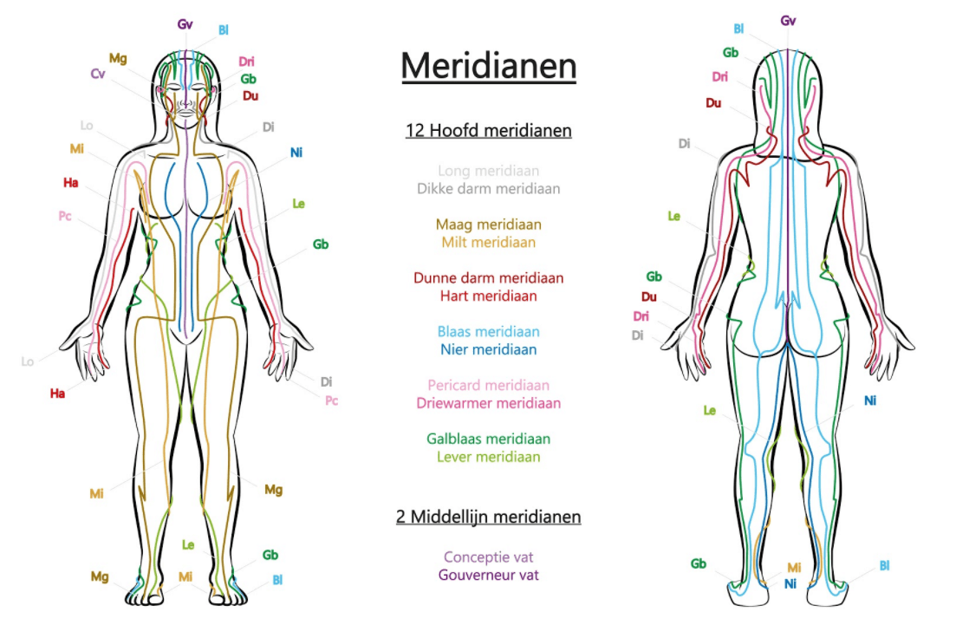

1) Maagmeridiaan – actief tussen 07.00 tot 09.00 uur
Je maagmeridiaan begint onder je oog en loopt door tot je tweede teen. Deze meridiaan neemt de smaken waar en brengt de vertering van voedsel op gang. Hij beïnvloedt je eetlust, is verbonden met het denken en met gevoelens van zorgzaamheid en sympathie. De werking van deze meridiaan is daarnaast van invloed op het functioneren van de vrouwelijke organen. Een disbalans in de maagmeridiaan kan zich op fysiek niveau uiten in een onrustige maag, gebrek aan eetlust, misselijkheid, maagpijn, een opgeblazen gevoel, maagzuur, vaak zin hebben in koude dranken, en stijve benen. Op psychisch niveau kun je last hebben van tobben, piekeren, niet helder kunnen denken en een slechte concentratie.

2) Miltmeridiaan – actief van 09.00 uur tot 11.00 uur
De miltmeridiaan loopt van je oksel tot het puntje van je grote teen. Samen met de maagmeridiaan is de miltmeridinaan verantwoordelijk voor het omzetten van voedsel in energie en vloeistoffen. Ook zorgt hij voor de verspreiding hiervan door het lichaam. Fysieke klachten die verband houden met een slecht functionerende miltmeridiaan zijn onder andere misselijkheid en braken, maagklachten, slechte spijsvertering, zware vermoeide ledematen, tandvleesproblemen en zwaarlijvigheid. Op mentaal niveau leidt een verstoorde milt meridiaan tot piekeren, moeite met ontvangen, te veel geven, een sterke behoefte aan empathie en begrip of juist overbezorgd zijn voor anderen.

3) Hartmeridiaan – actief tussen 11.00 uur tot 13.00 uur
De hartmeridiaan beïnvloedt de functies van het hart, de bloedvaten en de bloedsomloop. Ook beheerst deze meridiaan je spraakvermogen. Als de hartmeridiaan niet in balans is, komt dat fysiek tot uiting in bijvoorbeeld vermoeidheid, slechte circulatie, hartkloppingen en hart- en vaatziekten, een drukkend of gespannen gevoel in het bovenlichaam, pijn in de borst, stotteren, zweren op de tong en overvloedige transpiratie. Psychisch uit een disbalans zich in nervositeit, rusteloosheid, opgewondenheid, hysterie en overmatig en ongepast lachen.

4) Dunne darm meridiaan – actief van 13.00 uur tot 15.00 uur
De dunne darm meridiaan beïnvloedt je vermogen om voeding te assimileren en om vaste en vloeibare substanties te scheiden. Deze meridiaan zorgt ervoor dat je onderscheidingsvermogen hebt, helder kunt oordelen en evenwichtig reageert bij emotionele opwinding. Als de dunne darm meridiaan uit balans is, kun je last krijgen van gehoorproblemen, buikpijn, winderigheid, diarree of constipatie en pijn in de schouders. Op psychisch vlak kun je last krijgen van rusteloosheid, besluiteloosheid en een verminderd onderscheidingsvermogen.

5) Blaasmeridiaan – actief tussen 15.00 uur tot 17.00 uur
De blaasmeridiaan is verbonden met de opslag en uitscheiding van vloeibare afvalstoffen, zoals urine. Hij heeft ook te maken met de hersenen, het autonome zenuwstelsel en de hypofyse. Als de blaasmeridiaan niet in balans is, dan is het autonoom zenuwstelsel gespannen. Daarnaast uit zich dit in blaasklachten, last van de knieën, last van de rug, kramp in de benen en een strak gevoel in de kuiten en de achterkant van de benen. Mentaal kan dit zich uiten in angsten, bezorgdheid, rusteloosheid en achterdocht.

6) Niermeridiaan – actief van 17.00 uur tot 19.00 uur
Aan het einde van de middag is je niermeridiaan het meest actief. Je nieren zijn je oerbron. Ze zijn de opslagplaats van ouderlijke en erfelijke energie. De niermeridiaan werkt samen met de blaasmeridiaan en hij houdt verband met onze wilskracht en het vermogen om vooruit te komen in het leven. Hij staat in verbinding met de botten en helpt merg te vormen voor de hersenen, ruggengraat en botten. Als de niermeridiaan niet in balans is, uit zich dit fysiek in chronische vermoeidheid, vaak plassen, breekbare botten, keelpijn, dorst, stijfheid in de onderrug en oorsuizingen. Psychisch kun je last krijgen van ongeduldigheid, slaapproblemen, angsten, bezorgdheid en gebrek aan wilskracht en doorzettingsvermogen.

7) Hartbeschermer meridiaan – actief van 19.00 uur tot 21.00 uur
De hartbeschermer meridiaan is van invloed op je bloedsomloop en op het hartzakje, dat als een beschermend vlies om het hart heen ligt. Deze meridiaan beschermt je hart tegen te grote lichamelijke en emotionele spanningen. Hij vangt dus de emotionele schokken op. Hij filtert welke emoties en indrukken tot het hart worden toegelaten en verwerkt kunnen worden en welke hij niet doorlaat. Bij veel mensen heeft deze meridiaan te veel energie. Hierdoor kun je last krijgen van een beklemd gevoel op je borst, een benauwd gevoel, hartkloppingen, slapeloosheid, gespannenheid, stijve armen en een hoge of lage bloeddruk. In mentaal opzicht kun je last krijgen van rusteloosheid, angstgevoelens en relatieproblemen, waarbij je te veel of juist te weinig vertrouwen schenkt.

8) Drievoudige verwarmer meridiaan – actief van 21.00 tot 23.00 uur
De verwarmer is geen orgaan, maar een soort energetisch systeem dat je het beste kunt zien als lichaamsthermostaat. Hij beschermt je weerstand via het lymfevatenstelsel en zorgt voor verspreiding van water en andere vloeistoffen in het lichaam. Ook regelt hij het afscheiden van afvalstoffen. Hij zorgt ervoor dat je lichaam zich gemakkelijk aanpast aan temperatuurwisselingen en minder ontvankelijk is voor infecties en koorts. De drievoudige verwarmer staat ook voor emotionele bescherming en beïnvloedt de manier waarop je relaties met anderen aangaan. Als deze meridiaan niet goed functioneert, kan dit zich fysiek uiten in een koud gevoel, ontvankelijkheid voor verkoudheid en griep, oorpijn, een zwaar, loom gevoel, spanning in het buikgebied en spanning in armen en schouders. Psychisch gezien kan je last krijgen van sociale onzekerheid, een grote behoedzaamheid in relaties en weinig warmte op sociaal gebied.

9) Galblaasmeridiaan – actief tussen 23.00 uur tot 01.00 uur
De galblaasmeridiaan beïnvloedt de opslag en de uitscheiding van gal en de vertering van vetten. Hij verspreidt de energie van voedingsstoffen door het lichaam, waardoor de energie door het hele lichaam heen in evenwicht blijft. Als je galblaasmeridiaan niet in balans is, kun je lichamelijke klachten ervaren zoals een slechte vertering van vetten, misselijkheid, hoofdpijn, duizeligheid, vermoeide benen en stijve spieren aan de zijkant van het lichaam. In psychisch opzicht kan dit tot uiting komen in besluiteloosheid, verlegenheid, gebrek aan initiatief, ongeduld, prikkelbaarheid, frustratie, geïrriteerdheid, gejaagdheid en overambitieus zijn.

10) Levermeridiaan – actief van 01.00 uur tot 03.00 uur
De levermeridiaan is verbonden met de opslag van bloed en met het verspreiden van de levensenergie, zodat alle lichamelijke functies soepel verlopen. Deze meridiaan heerst over de pezen en de banden, hij voedt de ogen en de nagels. Is je levermeridiaan uit balans? Dan kun je last krijgen van o.a. vermoeidheid, oogproblemen, leverproblemen, spijsverteringsproblemen, migraine problemen met gewrichten, pezen en gewrichtsbanden. In psychisch opzicht uit een disbalans zich in agressie, ongeduld, prikkelbaarheid, gebrek aan visie en vastberadenheid en overmatig werken.

11) Longmeridiaan – actief tussen 03.00 tot 05.00 uur
Heb je je ooit afgevraagd waarom monniken zo vroeg mediteren? Dat doen ze omdat ze omdat hun longen voor dag en dauw optimaal functioneren. De longmeridiaan zorgt via de inademing voor nieuwe levensenergie. Door de uitademing verwijdert hij afvalstoffen uit je lichaam. Als de longenergie uit balans is, dan kun je je geïsoleerd, melancholisch of verdrietig voelen. Een chronische disbalans van de longenergie komt fysiek onder meer tot uiting in vermoeidheid (en dan vooral in de bovenste helft van het lichaam) moeilijk ademen, hoest, bronchitis, regelmatige verkoudheid of griep en stijve armen.

12) Dikke darm meridiaan – actief tussen 05.00 tot 07.00 uur
De dikke darm meridiaan helpt de longmeridiaan. Hij absorbeert overtollig vocht en regelt de afscheiding en uitscheiding van afvalstoffen. Een te veel of te weinig energie in deze meridiaan kan zich op fysiek niveau bijvoorbeeld uiten in een verstopte neus, grotere vatbaarheid voor verkoudheid, constipatie of diarree, eczeem en buikpijn. In psychisch opzicht kan je je gesloten of terughoudend voelen tegenover anderen. Ook heb je moeite met loslaten en kun je last hebben van een pessimistische instelling.

